МДОУ «Детский сад №32 комбинированного вида»

Консультация для родителей

Воспитатели: Паншина Л.Г.

Кочергина Т.Р.

Июнь 2017 г

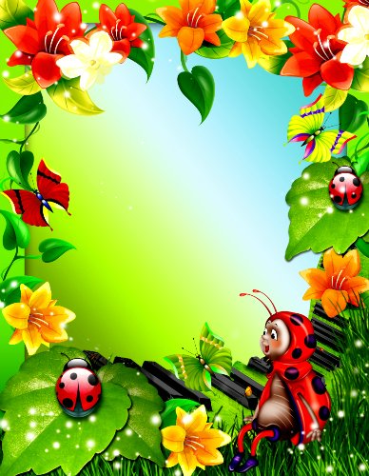

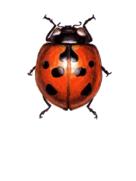

***Роль насекомых в природе***

**Насекомые составляют около 80% всех животных на Земле. Они обитают в почве, на земле, в воде, в воздухе - везде. Активно участвуя в круговороте веществ, насекомые играют глобальную планетарную роль в природе.**

**Более 80% растений опыляются насекомыми, и можно с уверенностью сказать, что цветок - результат совместной эволюции растений и насекомых.**

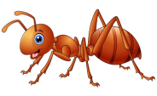**Насекомые - важнейший элемент пищевых пирамид. Огромную роль насекомые играют в почвообразовании (разрыхление почвы, обогащение ее перегноем почвенными насекомыми и их личинками, санитарная роль и круговорот веществ в природе).**

**Если соблюдать правила поведения с насекомыми, то можно сохранить здоровье и им, и себе!**

***Ребенок должен запомнить правила поведения при встрече с опасными насекомыми:***

* **Если ты увидел осиное гнездо, понаблюдай за его обитателями издалека, ни в коем случае не трогай его, иначе осы вылетят и будут жалить тебя. Около их жала есть еще ядовитые железы, поэтому ужаленное место сильно распухнет.**
* **Если около тебя летает пчела, старайся быть спокойными, не маши руками, перейди в другое место.**
* 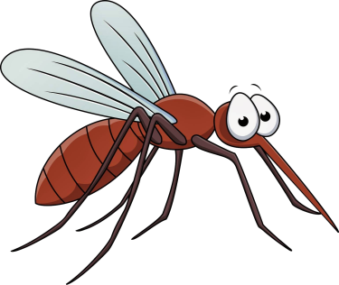**Встретив на пути муравья, не трогай его, понаблюдай, что он тащит по дорожке к муравейнику, каков размер, окраска этого муравья. Не будешь им мешать - они тебя не укусят.**
* **Защищайся от комаров, используя мази, отпугивающие**

**насекомых. Массовое нападение комаров на человека**

**может вызвать тяжелое отравление и даже смерть.**

*  **Чтобы избавиться от мух, не оставляй гниющие продукты и нечистоты, которые пригодны для развития личинок мух, соблюдай санитарные правила, касающиеся поддержания чистоты в помещениях.**
* **Никогда не расчесывай места укусов, чтобы не занести в организм инфекцию.**

**Уважаемые родители, помните, что от качества соблюдения вами профилактических и предохранительных мер зависит безопасность вашего ребенка!**

**Детей привлекает все живое, движущееся, они хотят познать этот мир и часто берут в руки разных насекомых, не зная о том, что могут их погубить, но в то же время могут и сами пострадать от их укусов. Многие насекомые переносят опасные болезни и просто досаждают человеку.**

***Примеры переносчиков:***

* **мухи – переносчики кишечных инфекций, яиц глистов. Для защиты от них принимаются профилактические и истребительные меры. С помощью сеток и иных приспособлений предотвращается попадание мух в жилые помещения. В местах, где обильны взрослые насекомые, расставляются отравленные приманки и липкие ленты-ловушки.**
* **комары – переносчики малярии, жёлтой лихорадки, лихорадки денге;**
* **москиты – переносчики лейшманиозов, лихорадки паппатачи, бартонеллёза.**
* **блохи – переносчики чумы, туляремии;**

***Если вокруг кружит насекомое…***

**Укусы насекомых не только болезненны, но и опасны!**

**Объясните ребенку, что если вокруг него кружит насекомое, то нужно замереть на месте и присесть. Ни в коем случае нельзя размахивать руками или убегать.**

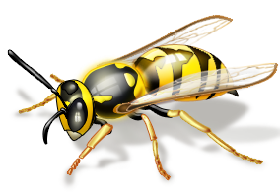**Наиболее опасен укус пчелы. Она оставляет жало в теле человека, а сама потом погибает.**

**Оса, в отличие от пчелы, жала в теле человека**

**обычно не оставляет, но укусы ее не менее болезненны.**

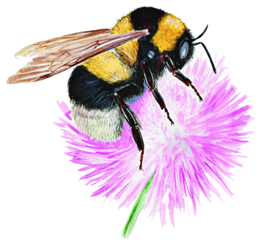

**Шмель может ужалить, только если взять его в руки.**

***Если ужалила пчела…***

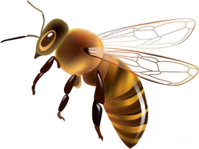**Если пчела все же ужалила, необходимо, прежде всего, аккуратно вытащить жало, затем смазать место укуса каким-либо антисептическим**

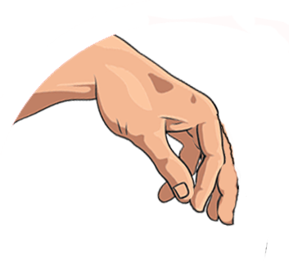**средством (например, соком одуванчика или подорожника).**

**Если самостоятельно удалить жало не получается -**

**следует обратиться к врачу.**

**Если после укуса появится припухлость,**

**можно сделать примочку из раствора борной**

**кислоты (1 чайную ложку на 1 стакан воды)**

**или свинцовую.**

**У многих людей укусы пчел и ос вызывают**

**сильную аллергическую реакцию. Место вокруг**

**укуса краснеет, опухает и начинает «гореть». В таких случаях необходимо положить на опухоль прохладный компресс из настоя ромашки и принять лекарство против аллергии.**

**Если после укуса у ребенка резко поднялась температура, нужно обязательно обратиться к врачу!**

